1.就业登记

**一** **、适用依据**

1.就业服务与就业管理规定(2007年11月5日劳动保 障部令第28号公布，经四次修订，适用2022年1月7日《人 力资源社会保障部关于修改部分规章的决定》第四次修订

版);

2.河南省就业登记和失业登记管理暂行办法(豫人社

〔2011〕23号)。

**二、适用对象**

用人单位，从事个体经营或灵活就业的劳动者。

**三** **、受理机构**

所在地公共就业服务机构，含乡镇(街道)、村(社区)

基层服务平台。

**四** **、受理方式**

1.用人单位：窗口或河南就业网上办事大厅(电脑端)

受理。

2.灵活就业(个体经营)人员：窗口或河南就业网上办 事大厅(电脑端)或“河南就业”微信公众号或“河南就业”

支付宝小程序受理。

**五、** **办理要件**

1.用人单位招用劳动者，应当于招用之日起30日内到所 在地公共就业服务机构为劳动者办理就业登记。用人单位统

一登记时，应具有以下要件：

(1)用人单位营业证照或事业法人登记证、统一社会 信用代码证书复印件等；分支机构提供法人营业证照及其授 权文件。如上述证照信息变更的，需及时办理单位信息变更。

再次办理业务时无需重复提交。

(2)用人单位招用人员就业登记表1份(用人单位签

章 ) 。

2.劳动者从事个体经营或灵活就业的，由本人在就业后 30日内，到常住地或就业地公共就业服务机构申报就业登

记，同时具有以下要件：

(1)身份证或社会保障卡原件；

(2)灵活就业(个体经营)人员就业登记表。

从事个体经营的，同时提供市场监管部门营业执照副

本。

3.劳动者转换就业岗位、未失业的，应及时办理就业登

记信息变更。

**六、办事流程**

1.受理。核验用人单位或个人提供的就业登记材料，将 信息录入系统进行比对。如不符合要求， 一次性告知申请人，

将材料一并退回；若符合要求，及时受理。

2.办理。办理就业登记，并在《就业创业证》上记载就 业登记相关情况。办理成功后，省“互联网+就业创业”信息 系统自动生成《就业创业证》电子版，有需要的，经办机构

协助打印或劳动者自行打印。

**七、办理时限**

窗口即时办结；网上3个工作日内办结。

**八、** **业务表单**

1.用人单位招用人员就业登记表

2.灵活就业(个体经营)人员就业登记表

**九、** **业务流程图**

就业登记业务流程图

4 **业务表单1**

单位名称(盖章):

**用人单位招用人员就业登记表**

统一社会信用代码： 填表人 联系电话：

填表日期：

|  |  |  |  |  |  |  |  |  |
| --- | --- | --- | --- | --- | --- | --- | --- | --- |
| **序号** | **姓名** | **民族** | **身份证号** | **学历** | **户籍地址** | **常住地址** | **劳动合同起止日期** | **从事岗位**  **(工种)** |
|  |  |  |  |  |  |  |  |  |
|  |  |  |  |  |  |  |  |  |
|  |  |  |  |  |  |  |  |  |
|  |  |  |  |  |  |  |  |  |
|  |  |  |  |  |  |  |  |  |
|  |  |  |  |  |  |  |  |  |
|  |  |  |  |  |  |  |  |  |
|  |  |  |  |  |  |  |  |  |
|  |  |  |  |  |  |  |  |  |
| (盖章)  经办人(签字): 审核人(签字): 年 月 日 | | | | | | | | |

**业务表单2**

**灵活就业(个体经营)人员就业登记表**

|  |  |  |  |  |  |  |
| --- | --- | --- | --- | --- | --- | --- |
| 人员基本信息 | | | | | | |
| 姓名 |  | 身份证号 | |  | | |
| 民族 |  | 学历 |  | 联系电话 |  | |
| 户籍地址 |  | | | | | |
| 常住地址 |  | | | | | |
| 就业类型(勾选) | | | | | | |
| 从事个体经营的  □自营劳动者，包括自谋职业和以个人身份从事职业活动的自由职业者等  □家庭帮工；  □其他灵活就业人员，主要是指非全时工、季节工、家庭小时工等一般劳动 者。 | | | | | | |
| 个人声明  本人从事灵活就业(个体经营),现申请就业登记。本人承诺以上内容真实 有效，如与实际情况不一致，本人愿意承担相应责任。  申请人(签字):  年 月 日 | | | | | | |
| 经办机构审核意见： | | | | | | |
| 经办人(签字): (盖章)  年 月 | | | | | | 日 |

**就业登记业务流程图**

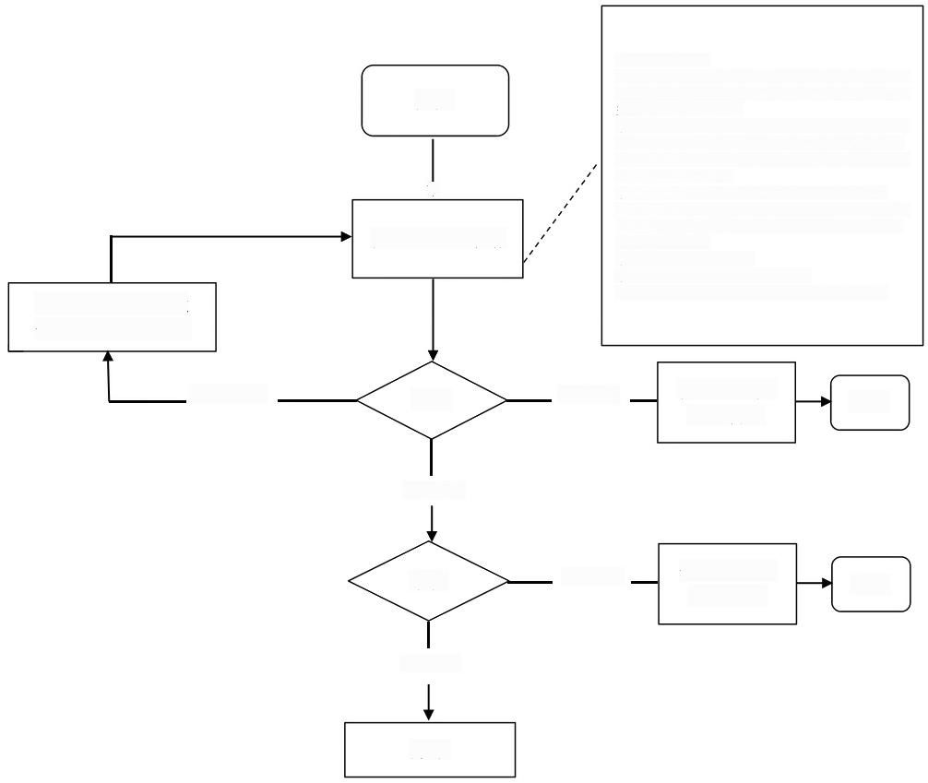

需要提供以下材料：

1. 用人单位招用劳动者，应当于招用之日起30日内到所在 地公共就业服务机构为劳动者办理就业登记。用人单位统一 登记时，应具有以下要件：

①用人单位营业证照或事业法人登记证、统一社会信用代码 证书复印件等：分支机构提供法人营业证照及其授权文件。 如上述证照信息变更的，需及时办理单位信息变更。再次办 理业务时无需重复提交。

②用人单位招用人员就业登记表1份(用人单位签章)。

2. 劳动者从事个体经营或灵活就业的，由本人在就业后30 日内，到常住地或就业地公共就业服务机构申报就业登记， 同时具有以下要件：

①身份证或社会保障卡原件：

②灵活就业(个体经营)人员就业登记表。

从事个体经营的，同时提供市场监管部门营业执照副本。

告知原因并

退回材料

准予受理

告知原因并

退回材料

准予登记

办结

*

窗口或网上申请

退回材料并一次性 告知需补齐的材料

材料不齐全

不予登记

不予受理

开始

受理

结束

结束

审核